В механике жидкости и газы определяются как среды, в которых касательные напряжения в состоянии равновесия отсутствуют. В состоянии равновесия напряжение в жидкости или газе всегда нормально к поверхности.

Если жидкость находится в движении, то наряду с нормальными напряжениями в ней могут возникать и касательные силы. Эти силы определяются не самими деформациями жидкости (сдвигами), а их скоростями. Они относятся к классу сил трения или вязкости.

Помимо касательных сил вязкости, существуют объемные или нормальные силы вязкости. От давления они отличаются тем, что характеризуются не степенью сжатия жидкости, а скоростью изменения сжатия во времени. Эти силы играют важную роль в быстрых процессах.

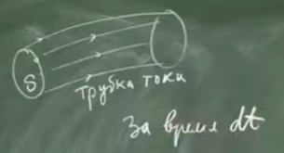Жидкость, у которой при любых движениях не возникают силы вязкости, называется идеальной. В такой жидкости могут существовать только силы нормального давления, однозначно определяемого степенью сжатия и температурой жидкости из уравнения состояния жидкости:

$$P=f\left(ρ, T\right)$$

Рассмотрим трубку тока за время $dt$ для стационарного течения.

$$dm=ρ∙vdt∙S$$

Для ламинарного течения масса жидкости, проходящей через трубку тока за время $dt$ не меняется, поэтому

$$ρ∙vdt∙S=const$$

или

$$ρ_{1}v_{1}S_{1}=ρ_{2}v_{2}S_{2}$$

Для несжимаемой жидкости $ρ_{1}=ρ_{2}$ и

$$v_{1}S_{1}=v_{2}S_{2}$$

**Уравнение Бернулли**.

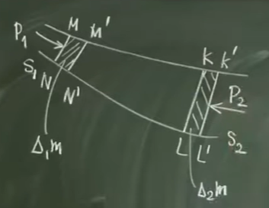Рассмотрим трубку тока при неразрывном стационарном течении жидкости. Течение жидкости обеспечивается разностью давлений $P_{1}-P_{2}$.

Работа силы $P_{1}$ при перемещении слоя $MN$ на $M'N'$:

$$A_{1}=P_{1}S_{1}l_{1}=P_{1}V_{1}=\frac{P_{1}∆_{1}m}{ρ_{1}}$$

Аналогично, с противоположной стороны

$$A_{2}=\frac{P_{2}∆_{2}m}{ρ_{2}}$$

Разность работ:

$$A_{1}-A_{2}=\frac{P_{1}∆_{1}m}{ρ_{1}}-\frac{P_{2}∆_{2}m}{ρ_{2}}$$

Масса жидкости не меняется, поэтому

$$∆m=∆_{1}m=∆_{2}m$$

$$A_{1}-A_{2}=\left(\frac{P_{1}}{ρ_{1}}-\frac{P_{2}}{ρ_{2}}\right)∆m$$

Куда расходуется часть работы? Она идет на изменение энергии вещества.

$$∆E=\left(ε_{2}-ε_{1}\right)∆m$$

$ε$– удельная энергия.

$$ε_{2}-ε_{1}=\frac{P_{1}}{ρ_{1}}-\frac{P_{2}}{ρ_{2}}→ε_{2}+\frac{P_{2}}{ρ_{2}}=ε_{1}+\frac{P_{1}}{ρ_{1}}$$

$$ε+\frac{P}{ρ}=const$$

В общем случае

$$ε=\frac{v^{2}}{2}+gh+u$$

(кинетическая, потенциальная и внутренняя энергия). Для жидкости изменение внутренней энергии несущественно ($∆u=0$). Так что для идеальной жидкости при стационарном потоке можем написать

$$\frac{v^{2}}{2}+gh+\frac{P}{ρ}=const$$

Основное уравнение гидродинамики идеальной жидкости (уравнение Эйлера):

$$ρ\frac{d\vec{v}}{dt}=\vec{f}-grad P$$

Вообще говоря, $\vec{v}=\vec{v}\left(\vec{r},t\right)$, поэтому

$$\frac{d\vec{v}}{dt}=\frac{∂\vec{v}}{∂t}+\left(\vec{v}∇\right)\vec{v}$$

и уравнение Эйлера принимает вид:

$$\frac{∂\vec{v}}{∂t}+\left(\vec{v}∇\right)\vec{v}=\frac{1}{ρ}\left(\vec{f}-grad P\right)$$